Periodeplan for klasse 8C – uke: 42 og 43
Ordenselever:  Henni og Emilia  - Vaske tavle etter hver time  - Moppe gulvet hver dag  - Gå med papirsøplet hver fredag | INFO.  Psykisk helse-dag. Vi får besøk av psykolog Håkon fra Kompasset, Tone Varhaug som er oppsøkende ungdomsarbeider og vår egen helsesøster Margunn. Tema for dagen er selvfølelse.  Utviklingssamtaler. Se invitasjon på hjemmesiden for oppsatt tid.  I forbindelse med henting av elever etter skoletid oppfordrer vi foresatte til å bruke skolens parkeringsplass. Vennligst ikke bruk «stopp» feltet som er nærmest skolen da dette er forbeholdt svømmebussen til på/avstigning av elevene.

Uke | Mandag | Tirsdag | Onsdag | Torsdag | Fredag | I løpet av uken
42 | Psykisk helse-dag |  |  | Engelsk fordypning, skriftlig vurdering
43 |  | Fagdag i norsk/ matte. |  | Casper 13 år |  | Utviklingssamtaler
44 |  |  |  |  |  | Utviklingssamtaler  Hei Verden - Peru
45 |  | Hei verden aktivitetskveld 18⁰⁰-20⁰⁰ |  |  |  | Utviklingssamtaler  Hei Verden - Peru

Fag | Læringsmål: dette skal du lære. | Viktige begreper til emnet | Læringsoppgaver som du skal gjøre.
Norsk | Bruke relevante fagbegrep til å snakke om et bestemt tema.  Å gi utfyllende svar.  Å føre en faglig diskusjon. |  | I uke 43 skal du ha en fagdag i norsk. Du skal ha en muntlig fagsamtale om et av disse temaene: demokrati eller indre krefter i jorden. I uke 46 skal du skrive en fagtekst i norsk/samfunnsfag, så denne fagsamtalen vil være et godt utgangspunkt for teksten. Se eget skriv for utfyllende informasjon.
Samfunnsfag | Å vite sammenhengen mellom årsaker og konsekvens.  Å kunne fortelle om viktig hendelser i vestens historie: amerikanske uavhengingshetsærkleringen og krigen. | Pilgrim  Koloni  Moderland.  Alliert  Toll.  Årsak.  Konsekvens.  Kolonikrigen  Boston Tea Party | Vi jobber i historieboken på s. 11-26.  Du skal kunne gi et utfyllende svar på: Hva var årsaken og konsekvensen til den amerikanske uavhengighetserklæringen?
Engelsk | We are working on our Harry Potter project. See seperate information. It is important that  you work consistently and cooperate with your House Mate. There will be a sorting  ceremony next week.
Matematikk | Lage, gjennomføre og presentere en egen statistisk undersøkelse  Lage ulike diagrammer i Excel | (Alle begrepene er koblet til dataprogrammet Excel)  Excel  Celle  Kolonne  Linje  Cellehenvisning | Vi arbeider med statistikk, kapittel 7 s. 181.  - Oppgave 7.32  - Oppgave 7.37 eller 7.38  - Oppgave 7.40 eller 7.43  - Oppgave 7.44  - Hefte med oppgaver.  - Skriv begrepsforklaringer  Vi har to timer vurdering tirsdag 24. oktober. Dere skal den dagen planlegge og gjennomføre en undersøkelse, samt presentere resultatene digitalt. Vil du øve litt ekstra frem mot dette kan du jobbe med Excel hjemme, se s. 195 for oppgaver.
Naturfag | Du skal kunne:  - Forklare hva pH-verdien til en løsning forteller om løsningen.  - Fortelle om egenskaper til noen syrer og baser og beskrive hvilken betydning syrer og baser har i hverdagen vår.  - Forklare hva indikatorer er, og hva de kan brukes til. | Løsning  Syrer  Organiske syrer  Uorganiske syrer  Baser  pH  Sur, basisk, neutral  Indikator  Syntetisk  Antioksidant  Konserverende | Vi arbeider med syrer og baser, kapittel 7 s. 178.  - Skriv begrepsforklaringer (Du finner mange forklaringer på s.178-186, men google gjerne i tillegg slik at du får flere forklaringer. Deretter skriver du din egen forklaring på begrepene.)  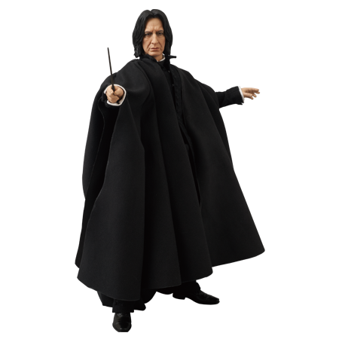  - Oppgave 7.1 – 7.7, s. 191-192.
KRLE | 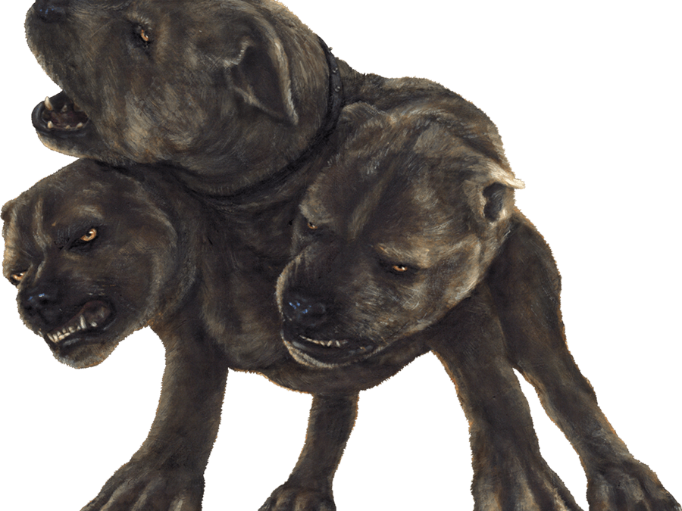  Informasjon blir gitt i timene. Ta notater!
Tysk | Du skal kunne:  - Snakke om familien din  - Navn på forskjellige yrker og interesser  - De bestemte og ubestemte artiklene på tysk  - Noen adjektiv/adverb | 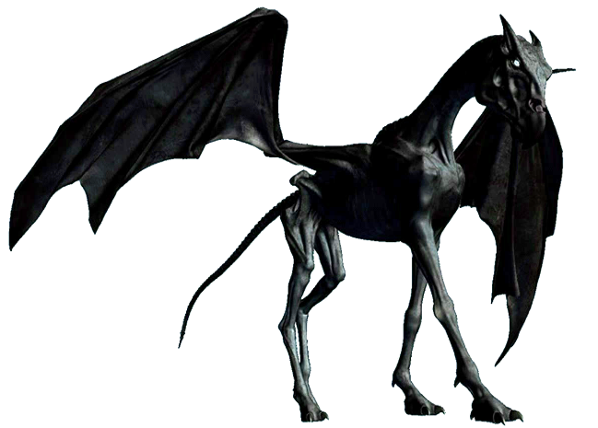  Uke 42  Kopier og fyll ut «familietreet» s. 26.  Skriv i skriveboka di.  Uke 43  Skriv en tekst om deg og din familie (ca. 10 setninger).
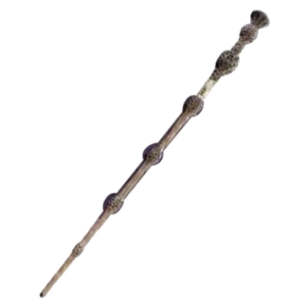  Spansk | Du skal kunne:  - substantiv på spansk  - de ubestemte artiklene un og una  - de bestemte artiklene el og la  - bøying av regelrette AR, ER og IR verb | Uke 42  Repeter substantiv på spansk. Se minigrammatikken side 103-104. Gjør oppgave E side 15  Uke 43  Les side 18 og øv på å oversette teksten. Gjør oppg. D og E s. 20 i oppgaveboka. Øv på bøyingen av de regelrette AR, ER og IR verbene på spansk. Gloseprøve!
Fransk | Du skal kunne:  - Fortelle hva du liker  - Noen gloser om vanlige kjæledyr  - Noen gloser for sport og fritidsaktiviteter  - Litt om de franske verbene  - Litt om artikler og substantiv. | Kapittel 3 Ce que j’aime  Uke 42  Gjør exercice 4 A og B på side 42. Lær deg bøyingen av –er-verbet parler. Du finner dette på side 50.  Uke 43  Gjør exercice 5 på s. 43. Repeter også bøyningen av -er- verbet parler. Lekseprøve i å bøye parler på torsdag.
Engelsk fordypning | Målet for perioden er å svare godt på den skriftlige vurderingen.  Se på kriteriene du har fått på skolen og som ligger på It’s learning. Her er det kriterier for Språk, Innhold og Struktur. Disse må du følge for å få til en god besvarelse. | Skriftlig vurdering torsdag 19.10. Vi skal skrive på PC og skal  være på Datarom 2.

Notater (her før du på informasjon og lekser som blir gitt i timen).

